Kedves Kertbarátnők, tisztelt Kertbarátok! 2018. évi 8. felhívás

► Ha még idáig nem permeteztek, akkor lassan készülhetnek a szőlősgazdák is az első lisztharmat elleni védekezésre. Különösen azok, akiknél tavaly nagy gondot okozott. Még nem találtam tüneteket, de az enyhe, nedves tél és tavasz nem gyérítette az áttelelésüket. A virágzásig akár emelt dózissal használhatják a kéntartalmú gombaölőket. Nem szabad beengedni a lisztharmatot a tőkéinkre, virágzásban már nagyon nehéz megfogni és az egész termést elviheti.
A peronoszpóra sem sínylette meg a telet, ha már permeteznek, a virágzásig a rezet is bekeverném.
Fürtmegnyúlástól pedig majd mindkét gombára jöhetnek a felszívódó szerek, az ún. szisztemikus blokk. A lisztharmattal biztosan számolhatunk, a peronoszpóra felfutása pedig sokkal inkább az időjárástól függ. Sok felszívódó készítmény található mindkét gombára a III. kategóriások között is. Nagyon gyorsan fejlődnek a növények, most gyakran ellenőrizzék a kertjeiket.
A halvány folttal és levéllemez enyhe torzulásával induló lisztharmatfertőzés első tüneteit, gyakran a kordonkarhoz és talajhoz közeli kicsi, gyakran csökött leveleken találhatják meg. Lásd a tavalyi fotót.

► Az alma és a körte varasodásával is számolnunk kell. Óbudán még nem láttam a jelét a fertőzésnek, de a meleg és csapadékos időjárás (az éjszaka két zápor is átfutott felettünk) berobbanthatja a fertőzést az érzékeny fajtákon. Ahol nem végezték el a rezes lemosást, esetleg az őszi beteg levelek is még a fák alatt vannak, ott nagyobb valószínűséggel számíthatnak a gombára. Itt már elvirágzott az összes fajta, az almatermésűeknél is eljött a felszívódó gombaölők ideje. A szőlőhöz hasonlóan, 2-3 alkalommal kell ismételni velük. Több készítmény egyszerre véd a lisztharmat és a varasodás ellen is, kérdezzék az eladókat, olvassák el a címkéket.

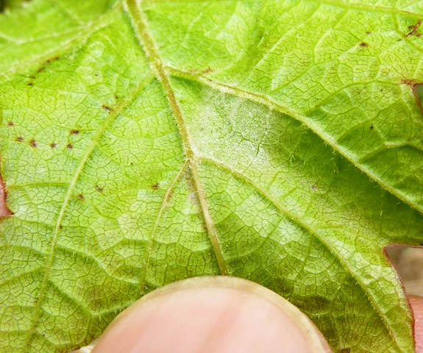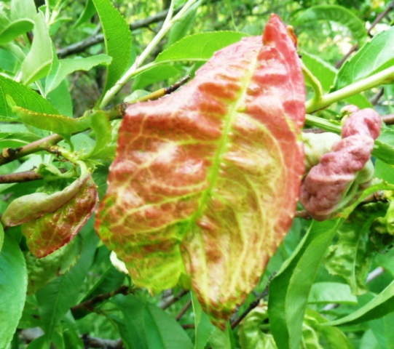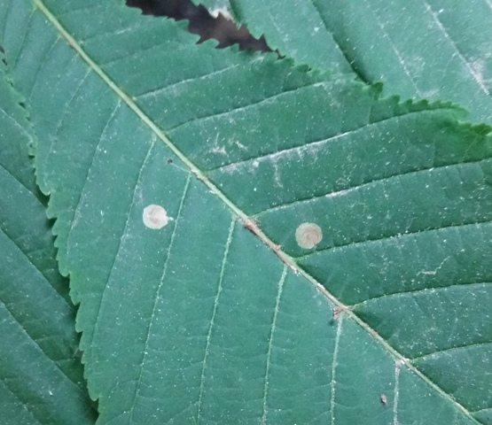

► A tankönyvek szerint ennél a hőmérsékletnél már nem támadhatna a tafrina. A szomszéd őszibarackja az utóbbi napokban bepirosodott, rosszabbul néz ki mint tavasszal. Talán az előző hét esői, a hűvös hajnalok párája indították be a fertőzést. A szélsőséges időjárás, különleges figyelmet követel tőlünk. A fotó ma készült.

► A feromoncsapdákban megnövekedett a befogott vadgesztenyelevél-aknázómolyok száma. A Dimilin 25 WP-nek és a Runner 2 F-nek is (más néven Strip-10 2F) már a tojásrakás előtt a levél felszínén kell lennie. Ahol már kis aknák is megjelentek, ott a felszívódó Mospilannal is kiegészíthetik a permetlevet. (A fénykép május elsejei.) A repkedő lepkék ellen Decist vagy pl. valamelyik Karatét is hozzáadagolhatják a keverékhez.

További növényvédelmi előrejelzésekért, fotókért és a teljes hazai növényvédő szer adatbázishoz látogassa meg az Agroinform.hu/novenyvedelem mezőgazdasági portált.

Budapest, 2018. május 2. Jó kertészkedést kívánok: Zsigó György, NMNK

A Hermes ÁFÉSZ üzletei, ahol a felhívásokban is megemlített növényvédő szereket megvásárolhatják*:
- Kertészeti Áruház  2011 Budakalász, Lupa szigeti elágazás  - Kertészeti Áruház  1132 Budapest, Váci út 6. – 3-110-046  - Kertészbolt  1077 Budapest, Baross tér 16. – 3-426-722  - Kertészbolt  1024 Budapest, Széll Kálmán tér 3. – 2-124-201 | - Kertészeti és Iparcikk Szaküzlet  1134 Budapest, Bulcsú utca 23/a. – 3-408-643  - Kertészbolt  1114 Budapest, Bartók Béla út 66. – 4-666-103  *Kérjük, tájékozódjon előre, hogy az adott üzletben megtalálható-e az Ön által megvásárolni kívánt vegyszer!

